Elméleti összefoglaló

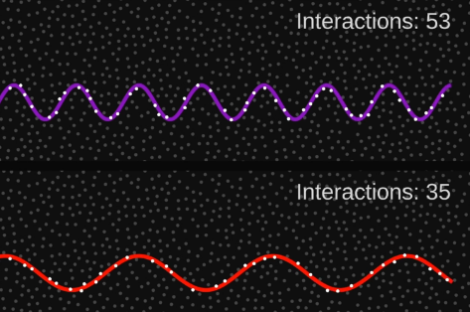Egy bolygó körüli atmoszférában részecskék találhatóak. Az atmoszférába beeső külső fény ezeken a részecskéken keresztül jut el ez atmoszférában vagy annak túloldalán szereplő megfigyelőhöz. Ezek a részecskék többek közt apró molekulák, porszemek s vízcseppek. A beeső fény hullámhosszától függően másként viselkedik amikor egy-egy részecskével találkozik. A fény szóródásának két nagy esete van: a Rayleigh és a Mie szóródás.

Rayleigh szóródás akkor történik amikor a hullámok apró molekula nagyságú részecskékkel találkoznak. Mivel a kis hullámhosszú hullámok gyakrabban találkoznak apró részecskékkel ezért a Rayleigh szóródás erősebben hat kis hullámhosszú színekre. Ezért látjuk az eget kéknek, mivel minden helyről a szemünkbe szóródik a kék fény a Rayleigh szóródás segítségével.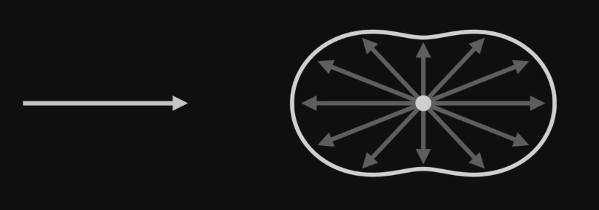

A Rayleigh szóródás irányai

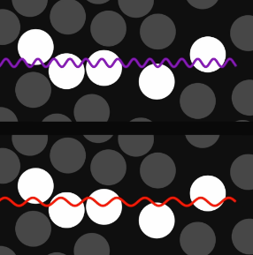A Mie szóródást nagyobb részecskék okozzák mint pl vízcseppek vagy porszemcsék. Mivel itt a részecskék relatíve nagyobbak a hullámhosszhoz képest ezért a Mie szóródás minden hullámhosszú fényt kb azonos mértékben befolyásol. Ez a szóródás egy kis szürke színt visz az égbe. 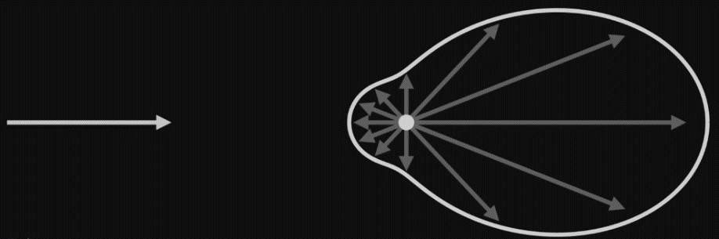

A Mie szóródás irányai.

A fázis funkció megadja hogy egy adott pontból mennyi fény fog a kamera irányába szóródni.

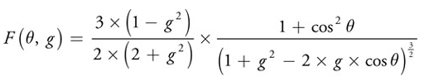

Itt a theta szög a kamerából az adott pontba mutató vektor, illetve az adott pontból a nap felé mutató vektor bezárt szögét jelzi. A g változó a szóródás szimmetriáját kontrolállja. Ha itt g = 0 –t veszünk akkor a Rayleigh szóródást approximáljuk, s -0.75 < g < -0.999 –es érték közt a Mie szóródást approximáljuk.

A ki-szóródó egyenlet azt mutatja hogy mekkora az atmoszféra sűrűsége két P pont közt. Az atmoszféra sűrűsége alatt azt értjük, hogy mennyi részecske van a két pont közt az atmoszférában. Itt a K függvény minden hullámhosszú fényre megadja hogy az az adott színű fény mennyi részecskével találkozna.

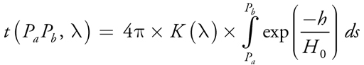

A be-szóródó egyenlet azt mondja meg, hogy azon az úton amin a fény halad mennyi extra fény verődik pontosan ugyanebbe az irányba. Ennek az egyenletnek segítségével pontosan szimulálhatnánk az atmoszféránkat. Itt az Is változó a nap erőséggét határozza meg.



Viszont ha a szimulációnkat ezzel az egyenlettel próbálnánk futtatni akkor nem kapnánk valós idejű eredményt, azt hogy ezt hogyan küszöböltük ki a következő fejezetben tárgyaljuk.